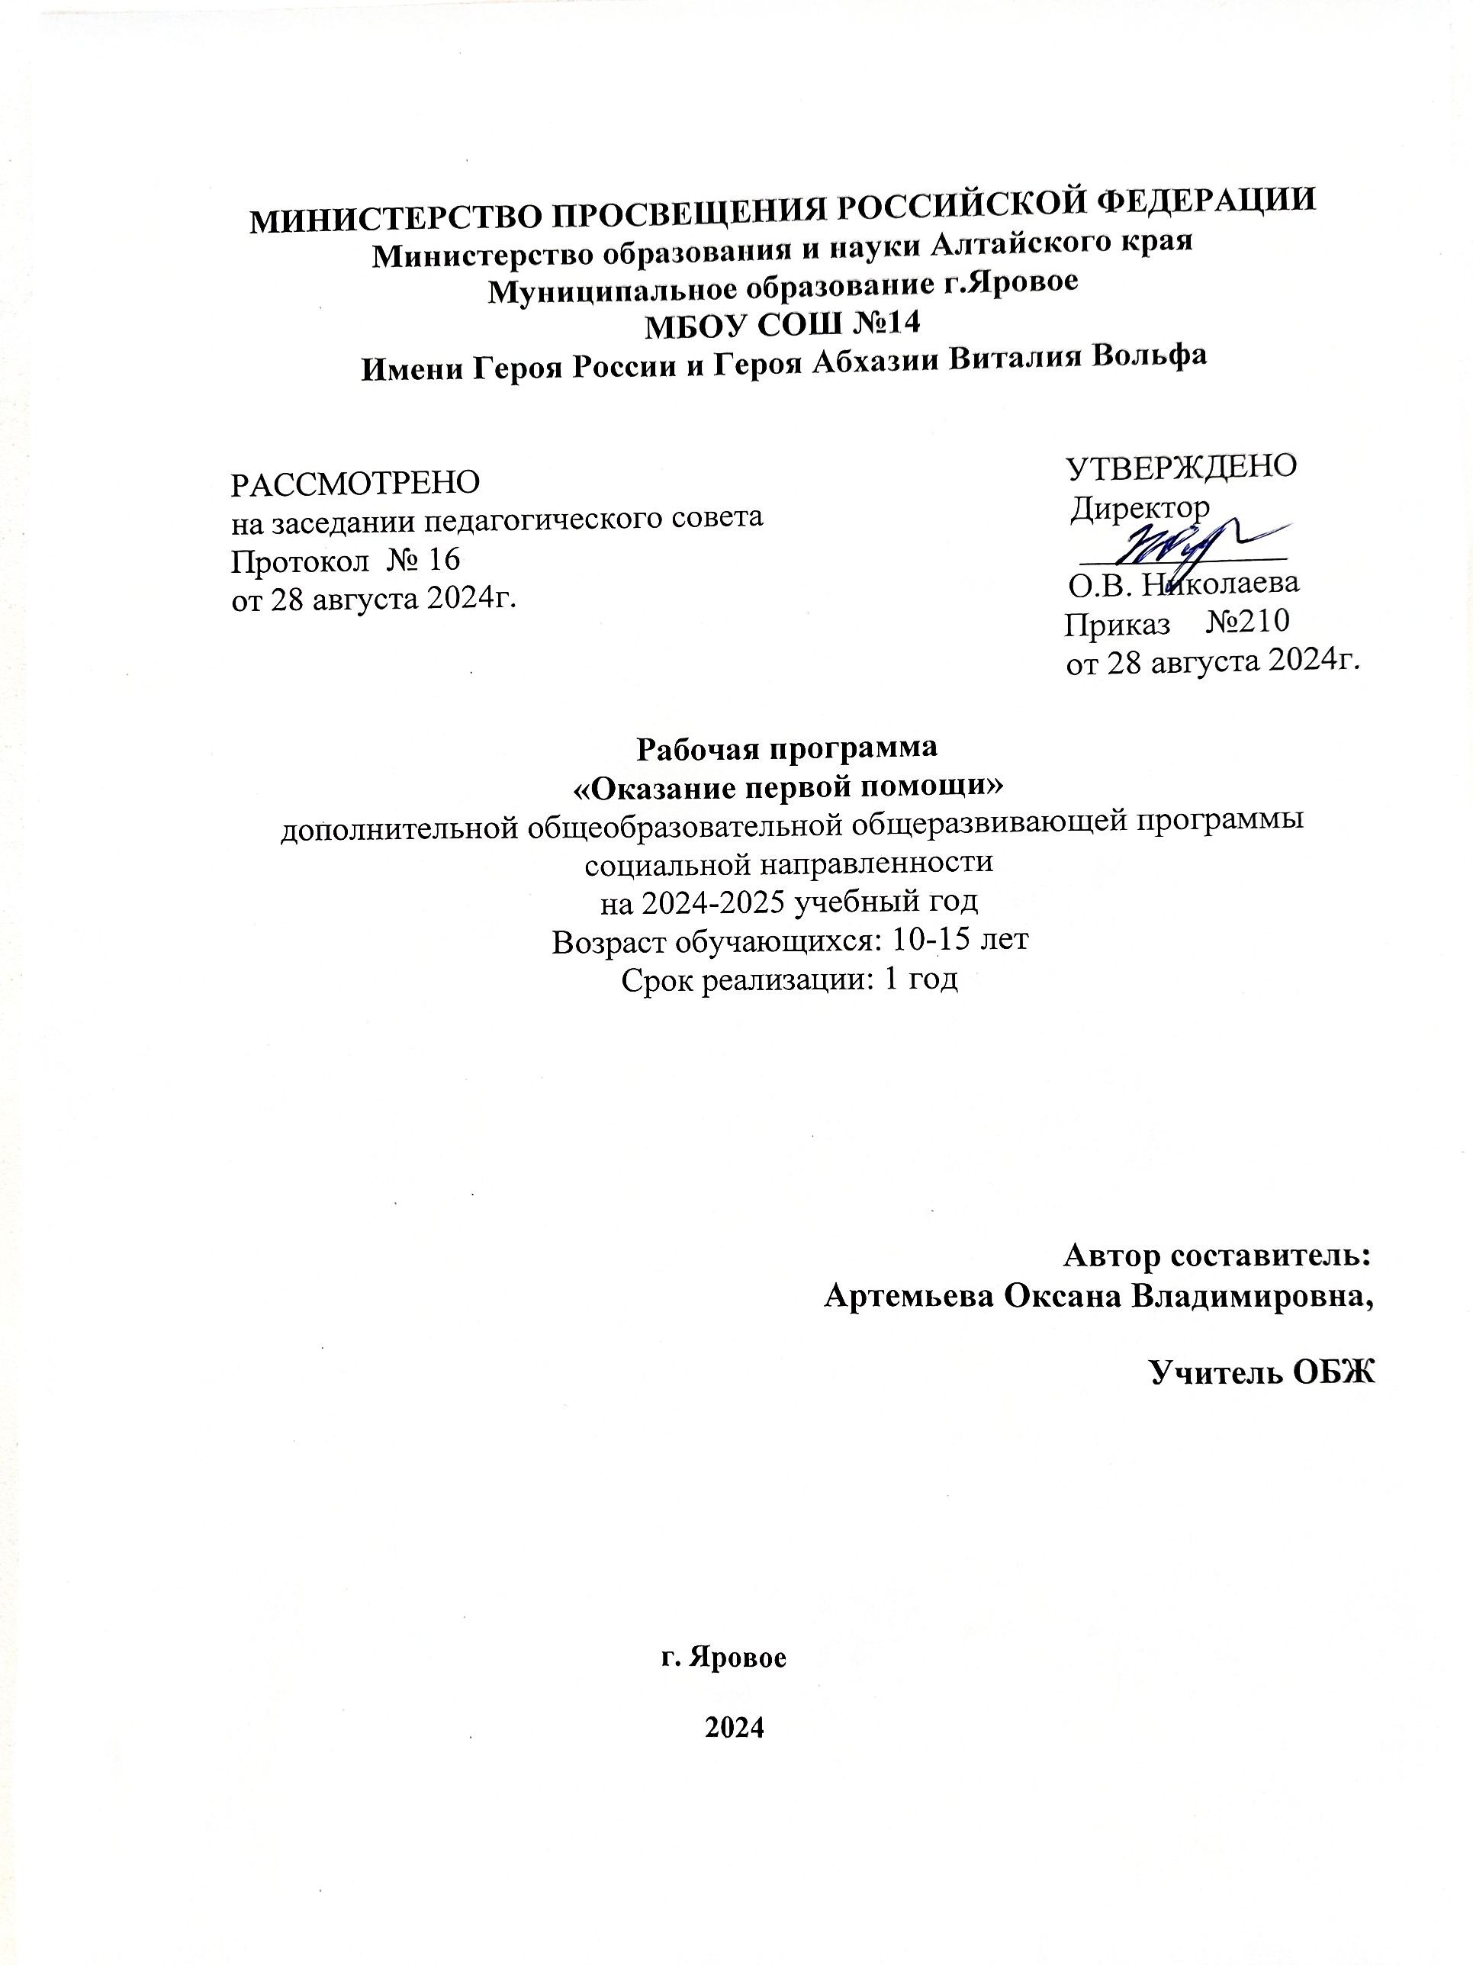

Пояснительная записка

Рабочая программа дисциплины по оказанию первой помощи (разработана в соответствии с требованиями Федерального закона от 21 ноября 2011 г. № 323-ФЗ «Об основах охраны здоровья граждан в Российской Федерации» (Собрание законодательства Российской Федерации, 2011, N 48, ст. 6724; 2012, N 26, ст. 3442; 2013, N 27, ст. 3477; N 39, ст. 4883; N 48, ст. 6165; N 52, ст. 6951; 2014, N 30, ст. 4206, 4257; N 43, ст. 5798; N 49, ст. 6927), Федерального закона от 29 декабря 2012 г. N 273-ФЗ «Об образовании в Российской Федерации» (Собрание законодательства Российской Федерации, 2011, N 48, ст. 6724; 2012, N 26, ст. 3442; 2013, N 27, ст. 3477; N 39, ст. 4883; N 48, ст. 6165; N 52, ст. 6951; 2014, N 30, ст. 4206, 4257; N 43, ст. 5798; 2015, N 1, ст. 53), Приказа Министерства здравоохранения и социального развития Российской Федерации от 04 мая 2012 № 477н «Об утверждении перечня состояний, при которых оказывается первая помощь, и перечня мероприятий по оказанию первой помощи» (зарегистрирован Министерством юстиции Российской Федерации 16 мая 2012 г., регистрационный № 24183), с изменением, внесенным приказом Министерства здравоохранения и социального развития Российской Федерации 07 ноября 2012 № 586н (зарегистрирован Министерством юстиции Российской Федерации 28 декабря 2012 г., регистрационный № 26405).
Нормативно-правовым основанием разработки и реализации программы являются следующие документы федерального и регионального уровня:
1. Федеральный Закон «Об образовании в Российской Федерации» № 273-ФЗ от 26.12.2012 г. с изменениями и дополнениями (ст.10 п. 6, 7; ст. 12 п. 4, 5; ст. 23; ст. 75; ст. 79).
2. Концепция развития дополнительного образования детей от 4 сентября 2014 г. № 1726-р.
3. Приказ Министерства образования и науки Российской Федерации от 29 августа 2013 г. № 1008 «Об утверждении порядка организации и осуществления образовательной деятельности по дополнительным общеобразовательным программам»
4. Методические рекомендации по разработке и реализации программ дополнительного образования «Московский городской педагогический университет» /Составители М.М. Шалашова, Д.А. Махотин и др. – Москва, ГБОУ ВО МПГУ 2016.
5. Письмо Департамента государственной политики в сфере воспитания детей и молодежи от 18.11.2015 г. № 09-3242 «Методические рекомендации по проектированию дополнительных общеразвивающих программ (включая разноуровневые программы)» /Составители И.Н. Попова, С.С. Славин. – Москва, ГБОУ ВО МПГУ 2015.
6. Проект межведомственной программы развития дополнительного образования детей в Российской Федерации до 2020 года.
7. Приказ Министерства труда и социальной защиты РФ от 8 сентября 2015 г. № 613н «Об утверждении профессионального стандарта «Педагог дополнительного детей и взрослых».
Рабочая программа по оказанию первой помощи отвечает следующим классификационным характеристикам программ дополнительного образования детей:
- по степени авторства: модифицированная программа разработана на основе учебной программы «Основы безопасности жизнедеятельности», рекомендованная Министерством образования РФ;
- по уровню усвоения: общекультурный (ознакомительный) уровень
Направленность программы – социально-педагогическая и естественнонаучная.
Актуальность программы: В современном мире опасные и чрезвычайные ситуации природного, техногенного и социального характера стали объективной реальностью в процессе жизнедеятельности каждого человека. Анализ трагических последствий опасных и чрезвычайных ситуаций показывает, что неумение своевременно и правильно оказать первую помощь приводит к повышению смертности. По мнению специалистов МЧС России, в наше время, для обеспечения личной безопасности каждого человека необходимо как можно раньше проводить такое обучение. Поэтому, чтобы спасти человеку жизнь, уметь оказать первую помощь необходимо овладеть элементарными медицинскими знаниями и практическими навыками по оказанию себе и другим первой помощи, по уходу за пострадавшими и больными и контролю за их состоянием. Исключительное значение эти знания, умения и навыки приобретают в условиях чрезвычайных ситуаций техногенного либо природного происхождения, а также в условиях военного времени. Для овладения знаниями и умениями, позволяющими ориентироваться в неотложных состояниях, и оказывать первую помощь в курс ОБЖ введен разделы «Здоровый образ жизни» и «Первая помощь». Авторами курсов не полностью проработан вопрос практического обучения по тематике, связанной с оказанием первой помощи пострадавшим, содержание программ в большой мере ориентировано на теоретические знания с недостаточным временем на формирование практических навыков и умений оказания первой помощи и допсихологической поддержки. В рамках реализации дополнительных образовательных программ возможна реализация программы курса, ориентированной на формирование практических навыков и действий при оказании первой помощи при наиболее распространенных травмах и поражений в экстремальных ситуациях.
Отличительные особенности программы: основной идеей, отличающей данную программу от существующих является активизация учебной деятельности на основе использования технологий и имитационного моделирования и ориентированных на практические действия в различных ситуациях. Успешность освоения программы намного повышается при использовании в процессе обучения специального оборудования (манекенов, симуляторов), практикумов, тестов, ситуационных задач, конкурсов и соревнований. Для более полного и качественного усвоения практических навыков оказания первой помощи и допсихологической поддержки рекомендуется использовать технологию проектной деятельности в групповой и индивидуальной формах работы, интерактивные медиаматериалы.
Адресат программы: Рабочая программа может быть использована для обучающихся 10-15 лет.
Объем и сроки освоения программы: Программа рассчитана на 34 часа, реализация программы может осуществляться в течение одного календарного года.
Формы обучения: очная.
Режим занятий: общее количество часов в год – 34, продолжительность занятия не более 45 минут.

Цель и задачи программы
Целью является формирование и совершенствование у обучающихся компетенции в области оказания первой помощи при несчастных случаях, травмах, отравлениях и других состояниях, угрожающих жизни и здоровью.

Задачи программы:
личностные - формирование гражданской позиции по необходимости оказания первой помощи пострадавшим, личностной культуры допсихологической поддержки при оказании первой помощи, навыков активной общественной профилактики экстремальных ситуаций в окружающем пространстве;
метапредметные - развитие познавательного интереса методам и средствам оказания первой помощи и допсихологической поддержки и потребности в развитии навыков оказания первой помощи; навыков организационно-проектировочной деятельностив условиях экстремальных ситуаций;
образовательные (предметные) - формирование нормативно-правовой компетенции в области ответственности за эффективность своих действий, приобретение практических компетенций по оказанию первой помощи и допсихологической поддержки.

Содержание программы
Содержание программы отражено в учебном плане.
Учебный план
№  п/п | Название раздела,  темы | Количество часов |  |  | Формы  аттестации/  контроля
№  п/п | Название раздела,  темы | Всего | Теория | Практика | Формы  аттестации/  контроля
1 | Общие понятия о первой помощи. Правовые вопросы и понятие безопасности оказания первой помощи. Основные принципы оказания первой помощи и последовательность действий при ее оказании. Силы и средства первой помощи. | 2 | 2 | 0 | Наблюдение и текущее оценивание
2 | Основы анатомии и физиологии человека. Понятие и виды смерти. Последствия нарушений сердечной и дыхательной деятельности. | 1 | 1 | 0 | Наблюдение и текущее оценивание
3 | Первая помощь при попадании инородных тел в дыхательные пути. | 2 | 1 | 1 | Наблюдение и текущее оценивание
4 | Сердечно-легочная реанимация. | 5 | 2 | 3 | Наблюдение и текущее оценивание
5 | Первая помощь при потере сознания. Первая помощь при черепно-мозговой травме, травме головы, остром нарушении мозгового кровообращения, эпилептическом припадке. | 3 | 1 | 2 | Наблюдение и текущее оценивание
6 | Первая помощь при кровотечениях. | 3 | 2 | 1 | Наблюдение и текущее оценивание
7 | Первая помощь при травмах опорно-двигательного аппарата и мягких тканей. | 2 | 1 | 1 | Наблюдение и текущее оценивание
8 | Первая помощь при отравлениях, укусах змей, насекомых, собак, аллергических реакциях. | 2 | 1 | 1 | Наблюдение и текущее оценивание
9 | Первая помощь при термической травме. | 2 | 1 | 1 | Наблюдение и текущее оценивание
10 | Первая помощь при утоплении, электротравме. | 2 | 1 | 1 | Наблюдение и текущее оценивание
11 | Оптимальное положение тела пострадавшего и допсихологическая поддержка | 2 | 1 | 1 | Наблюдение и текущее оценивание
12 | Решение ситуационных задач | 8 | 0 | 8 | зачет
 | Итого: | 34 | 14 | 20
* Решение ситуационных задач в режиме реального времени по оказанию первой помощи пострадавшим с различными повреждениями (травмами, потерей сознания, отсутствием признаков и жизни и с другими состояниями, требующими оказания первой помощи). В процессе решения задач педагог (инструктор) оценивает качество теоретических знаний и практических навыков у обучающихся.

Содержание учебного плана
Тема 1. Организационно-правовые аспекты оказания первой помощи (2 часа)
Теоретическое занятие по теме 1. (1 час)
Основы действующего законодательства (административное и уголовное право) относительно оказания и неоказания помощи пострадавшим.
Понятие первой помощи. Безопасность работы при оказании первой помощи пострадавшим.
Основные правила вызова скорой медицинской помощи, других экстренных служб.
Современные наборы средств и устройств, использующиеся для оказания первой помощи (аптечка первой помощи (автомобильная), аптечка для оказания первой помощи работникам и др.) Основные компоненты, их назначение.

Тема 2. Основы анатомии и физиологии человека. Понятие и виды смерти. Последствия нарушений сердечной и дыхательной деятельности. (1 час)
Теоретическое занятие по теме 1. (1 час)
Строение костной системы человека. Основные функции скелета. Основные отделы черепа. Строение позвоночного столба и расположение спинного мозга. Строение грудной клетки. Кости, образующие скелет верхних и нижних конечностей. Основные виды соединений между костями скелета. Строение сердца и его клапанного аппарата. Большой круг кровообращения. Малый круг кровообращения. Участки тела для определения пульса и остановки кровообращения. Роль нервной системы в организме. Роль эндокринной системы организма. Структура организма и факторы, обеспечивающие его целостность. Понятие и виды смерти. Последствия нарушений сердечной и дыхательной деятельности.

Тема 3. Первая помощь при попадании инородных тел в дыхательные пути (1 час)
Практическое занятие по теме 3 (2 часа)
Разработка визульно-наглядных схем «Порядок оказания первой помощи при частичном и полном нарушении проходимости верхних дыхательных путей, вызванном инородным телом у пострадавших в сознании, без сознания.
Групповые проекты «Особенности оказания первой помощи тучному пострадавшему, беременной женщине и ребёнку».
Практические упражнение в групповой форме:
- «Приёмы восстановления проходимости верхних дыхательных путей»,
- «Приемы удаления инородного тела из верхних дыхательных путей пострадавшего».

Тема 4. Сердечно-легочная реанимация. (5 часов)
Теоретическое занятие по теме 4. (2 часа)
Основные признаки жизни у пострадавшего. Причины нарушения дыхания и кровообращения. Способы проверки сознания, дыхания, кровообращения у пострадавшего.
Современный алгоритм проведения сердечно-легочной реанимации (СЛР). Техника проведения искусственного дыхания и давления руками на грудину пострадавшего.
Ошибки и осложнения, возникающие при выполнении реанимационных мероприятий. Показания к прекращению СЛР. Мероприятия, выполняемые после прекращения СЛР.
Особенности СЛР у детей.

Практическое занятие по теме 4. (3 часа)
Практические упражнение в групповой форме (1 час):
- «Оценка обстановки на месте происшествия»,
- «Определение сознания у пострадавшего»,
- «Приёмы восстановления проходимости верхних дыхательных путей»,
- «Оценка признаков жизни у пострадавшего»,
Практические упражнения с использование специальных средств в индивидуальном (парном) составе:
- « Приёмы искусственного дыхания «рот ко рту», «рот к носу», с применением устройств для искусственного дыхания»,
- «Приёмы давления руками на грудину пострадавшего»,
- «Перевод пострадавшего в устойчивое боковое положение».
- «Выполнение полного алгоритма сердечно-легочной реанимации».

Тема 5. Первая помощь при черепно-мозговой травме, травме головы, остром нарушении мозгового кровообращения, эпилептическом припадке. (3 часа)
Теоретическое занятие по теме 5. (1 час)
Понятие о травматическом шоке, причины и признаки. Мероприятия, предупреждающие развитие травматического шока.
Цель и последовательность подробного осмотра пострадавшего. Основные состояния, с которыми может столкнуться участник оказания первой помощи.
Травмы головы. Особенности ранений волосистой части головы. Причины черепно-мозговой травмы, симптомы повреждения. Основные видам черепно-мозговых травм: сотрясение головного мозга, контузия (ушиб), сдавление головного мозга, перелом основания, свода черепа. Оказание первой помощи. Причины и симптомы острого нарушении мозгового кровообращения. Эпилептический припадок: причины и признаки проявления. Особенности оказания первой помощи при остром нарушении мозгового кровообращения и эпилептическом припадке.

Практическое занятие по теме 5. (2 часа)
Групповые или индивидуальные упражнения:
Алгоритм первой помощи черепно-мозговой травме,
Алгоритм первой помощи при остром нарушении мозгового кровообращения,
Алгоритм первой помощи при эпилептическом припадке

Тема 6. Первая помощь при кровотечениях. (3 часа)
Теоретическое занятие по теме 6. (2 часа)
Цель и порядок выполнения обзорного осмотра пострадавшего.
Понятия «кровотечение», «острая кровопотеря». Признаки различных видов наружного кровотечения (артериального, венозного, капиллярного, смешанного). Способы временной остановки наружного кровотечения: пальцевое прижатие артерии, наложение жгута, максимальное сгибание конечности в суставе, прямое давление на рану, наложение давящей повязки.
Остановка наружного кровотечения при травмах шеи.
Оказание первой помощи при носовом кровотечении.

Практическое занятие по теме 6. (1 час)
Практические упражнения в групповой форме:
- «Проведение обзорного осмотра пострадавшего»,
- «Проведение подробного осмотра пострадавшего»,
- «Остановка наружного кровотечения при ранении головы, шеи, груди, живота, таза и конечностей с помощью пальцевого прижатия артерий (сонной, подключичной, подмышечной, плечевой, бедренной);
- - «наложение табельного и импровизированного кровоостанавливающего жгута (жгута-закрутки, ремня)»,
- «Наложение давящей повязки».

Тема 7. Первая помощь при травмах опорно-двигательного аппарата и мягких тканей. (2 часа)
Теоретическое занятие по теме 7. (1 час)
Закрытая травма живота с признаками внутреннего кровотечения. Оказание первой помощи. Особенности наложения повязок на рану при выпадении органов брюшной полости, при наличии инородного тела в ране.
Травмы шеи, оказание первой помощи. Фиксация шейного отдела позвоночника (вручную, подручными средствами, с использованием медицинских изделий).
Травмы груди, оказание первой помощи. Основные проявления травмы груди, особенности наложения повязок при травме груди, наложение окклюзионной (герметизирующей) повязки. Особенности наложения повязки на рану груди с инородным телом.
Травмы живота и таза, основные проявления. Оказание первой помощи.
Травмы конечностей, оказание первой помощи. Понятие «иммобилизация». Способы иммобилизации при травме конечностей.
Травмы позвоночника. Оказание первой помощи.

Практическое занятие по теме 7. (1 час)
- «Наложение окклюзионной (герметизирующей) повязки при ранении грудной клетки»,
- «Наложение повязок при наличии инородного предмета в ране живота, груди, конечностей»
Практические упражнения с использование специальных средств в индивидуальном (парном) составе:
- «Приёмы первой помощи при переломах. Иммобилизация (подручными средствами, аутоиммобилизация, с использованием медицинских изделий)»,
- «Приемы фиксации шейного отдела позвоночника»,

Тема 8. Первая помощь при отравлениях, укусах змей, насекомых, собак, аллергических реакциях. (2 час)
Практическое занятие по теме 8. (1 час)
Анализ видеоматериала по теме занятия. Групповая работа по подготовке наглядного материала и защите проектов по направлениям:
- Отравления, пути попадания ядов в организм. Признаки острого отравления. Оказание первой помощи при попадании отравляющих веществ в организм через дыхательные пути, пищеварительный тракт, через кожу.
- Принципы первой помощи при отравлении неизвестным ядом. Признаки наиболее часто встречающихся отравлений: пищевых, лекарственными препаратами, алкоголем, антифризом, анилином, ядовитыми грибами, кислотами и щелочами.
Принципы первой помощи при отравлениях в зависимости от яда и пути его попадания в организм человека. Укусы змей. Признаки действия нейротоксического яда, геморрагического, свертывающего кровь и местного отечно-некротизирующего яда. Оказание первой медицинской помощи и транспортировка пострадавшего.
- Укусы насекомых. Первая помощь при укусах насекомых.
- Укусы собак и кошек. Оказание первой помощи и самопомощи.
- Виды аллергических реакций. Оказание первой помощи и самопомощи.

Тема 9. Оказание первой помощи при термической травме. (2 часа)
Практическое занятие по теме 9 ( 1 час).
Проектирование наглядных инструкций по темам «Виды ожогов, их признаки», «Понятие о поверхностных и глубоких ожогах», «Ожог верхних дыхательных путей, основные проявления».
«Перегревание, факторы, способствующие его развитию. Основные проявления, оказание первой помощи».
«Холодовая травма, ее виды. Основные проявления переохлаждения (гипотермии), отморожения, оказание первой помощи».
Практические упражнения в групповой форме:
- «Наложение повязок при ожогах различных областей тела. Применение местного охлаждения»,
- «Наложение термоизолирующей повязки при отморожениях».

Тема 10. Первая помощь при утоплении, электротравме. (2 часа)
Практическое занятие по теме 10 ( 1 час).
Анализ видеоматериала по теме занятия. Групповая работа по подготовке наглядного материала и защите проектов по направлениям:
- Осуществление мер безопасности при оказании помощи пострадавшему от действия электрического тока. Первая помощь при поражении электрическим током.
- Первая помощь при поражении атмосферным электричеством.
- Транспортировка пострадавшего от действия атмосферного электричества.
- Виды утопления, особенности оказания первой помощи при различных видах.
Групповые упражнения «Методы и приемы оказания первой помощи при утоплении»,
- Групповые упражнения «Методы и приемы оказания первой помощи при ударе электрическим током».

Тема 11. Оптимальное положение тела пострадавшего и допсихологическая поддержка ( 2 часа)
Теоретическое занятие по теме 11.
Цель и принципы придания пострадавшим оптимальных положений тела. Оптимальные положения тела пострадавшего с травмами груди, живота, таза, конечностей, с потерей сознания, с признаками кровопотери.
Способы контроля состояния пострадавшего, находящегося в сознании, без сознания.
Психологическая поддержка. Цели оказания психологической поддержки. Общие принципы общения с пострадавшими, простые приемы их психологической поддержки.
Принципы передачи пострадавшего бригаде специализированных служб, сотрудники которых обязаны оказывать первую помощь.

Практическое занятие по теме 11.( 1 час)
Проведение ролевой игры «Место происшествия» по экстренному извлечению пострадавшего из труднодоступного места с отработкой основных приёмов (пострадавший в сознании, пострадавший без сознания).
Практические упражнения в группой форме:
- «Оптимальное положение тела пострадавшему при отсутствии сознания, травмах различных областей тела, значительной кровопотере»,
- «Приёмы перемещения пострадавших на руках одним, двумя и более участниками оказания первой помощи»,
- «Отработка приемов переноски пострадавших с травмами головы, шеи, груди, живота, таза, конечностей и позвоночника»,
- Ролевая игра «Как поддержать пострадавшего» по оказанию допсихологической поддержки пострадавшим при различных острых стрессовых реакциях.
- Практические упражнения в индивидуальной форме «Способы самопомощи в экстремальных ситуациях».

Тема 12. Решение ситуационных задач.(8 часов)
Практическое занятие по теме 12.( 8 часов)
Решение ситуационных задач с использованием наглядных пособий и условных пострадавших.

Планируемые результаты

Планируемые результаты определяются на основе требований к знаниям и умениям, которые обучающиеся приобретают в процессе занятий по программе.
Обучающиеся должны знать:
- общие положения, касающиеся первой помощи и основные понятия, ее определяющие, в том числе права и обязанности по оказанию первой помощи;
- организационно-правовые аспекты оказания первой помощи;
  - состояния, при которых оказывается первая помощь, ее основные мероприятия;
  - общую последовательность действий на месте происшествия с наличием пострадавших;
  - внешние факторы, создающие опасности при оказании первой помощи;
  - способы переноски и транспортировки пострадавших;
  - порядок вызова скорой (доврачебной) медицинской помощи;
  - признаки отсутствия сознания и дыхания,
  - правила оказания первой помощи при отсутствии сознания, остановке дыхания и кровообращения,
  - правила проведения сердечно-легочной реанимации;
  - признаки острой непроходимости дыхательных путей,
  - правила оказания первой помощи при инородных телах верхних дыхательных путей;
  - правила проведения обзорного осмотра и оказания первой помощи при наружных кровотечениях;
  - правила подробного осмотра пострадавшего на наличие травм и повреждений;
  - правила оказания первой помощи при травмах различных областей тела;
  - правила транспортной иммобилизации;
  - признаки ожогов и других эффектов воздействия высоких температур и правила оказания первой помощи;
  - признаки отморожений и других эффектов воздействия низких температур и правила оказания первой помощи;
  - признаки отравлений и правила оказания первой помощи,
  - .

Обучающиеся должны уметь:
- определять угрожающие факторы для собственной жизни и здоровья;
- определять угрожающие факторы для жизни и здоровья пострадавшего и окружающих;
- устранять угрожающие факторы для жизни и здоровья;
- прекращать действие повреждающих факторов на пострадавшего;
- оценивать количество пострадавших;
- извлекать пострадавшего из транспортного средства или других труднодоступных мест;
- применять различные способы переноски и перемещения, пострадавших одним, двумя или более участников оказания первой помощи;
- вызывать скорую медицинскую помощь, другие специальные службы, сотрудники которых обязаны оказывать первую помощь;
- использовать штатные (аптечки первой помощи) и подручные средства оказания первой помощи;
- определять наличие сознания у пострадавшего;
- открывать дыхательные пути запрокидыванием головы с подъемом подбородка, выдвижением нижней челюсти;
- определять наличие дыхания с помощью слуха, зрения и осязания;
- определять наличие кровообращения, проверять наличие пульса на магистральных артериях;
- осуществлять давление руками на грудину пострадавшего;
- проводить искусственное дыхание "Рот ко рту", "Рот к носу", с использованием устройства для искусственного дыхания;
- обеспечивать проходимость верхних дыхательных путей, приданием устойчивого бокового положения;
- проводить удаление инородного тела из верхних дыхательных путей пострадавшего;
- проводить обзорный осмотр пострадавшего на наличие кровотечений;
- определять признаки кровопотери;
- владеть приемами временной остановки наружного кровотечения: пальцевое прижатие артерии, наложение жгута или жгута-закрутки, максимальное сгибание конечности в суставе, прямое давление на рану, наложение давящей повязки;
- проводить подробный осмотр и опрос пострадавшего: головы, шеи, груди, спины, живота и таза, конечностей;
- оказывать первую помощь при ранениях различной локализации;
- накладывать повязки на различные участки тела;
- накладывать окклюзионную (герметизирующую) повязку на грудную клетку;
- проводить иммобилизацию (аутоиммобилизация, с помощью подручных средств, с использованием изделий медицинского назначения);
- фиксировать шейный отдел позвоночника (вручную, подручными средствами, с использованием табельных изделий медицинского назначения);
- оказывать первую помощь при черепно-мозговых травмах;
- оказывать первую помощь при эпилептическом припадке;
- оказывать первую помощь при различных видах утопления;
- оказывать первую помощь при поражении электрическим током;
- оказывать первую помощь при аллергических реакциях;
- прекращать воздействие опасных химических веществ на пострадавшего (промывание желудка путем приема воды и вызывания рвоты, удаление с поврежденной поверхности и промывание поврежденной поверхности проточной водой);
- применять местное охлаждение при травмах, термических ожогах и иных воздействиях высоких температур или теплового излучения;
- применять термоизоляцию при отморожениях и других эффектах воздействия низких температур;
- придавать пострадавшему оптимальное положение тела;
- контролировать состояние пострадавшего (сознание, дыхание, кровообращение);
- оказывать психологическую поддержку пострадавшему;
- передавать пострадавшего бригаде специализированной помощи, сотрудники которых обязаны оказывать первую помощь.

Программа курса направлена на становление следующих ключевых компетентностей:
Блок компетенций | Содержание
Ключевые, базовые, общие | - познавательная компетенция (знания основ первой помощи при угрожающих состояниях, овладение опытом самопознания);  - информационная компетентность (способность работать с различными источниками информации, проводить поиск, анализ и отбор необходимой информации, ее преобразование, сохранение и передача);  - коммуникативная компетентность (владение способами презентации себя и своей деятельности, уметь принимать и передавать необходимую информацию);  - социокультурная компетентность (соблюдение норм поведения в окружающей среде, умение работать в коллективе), способность действовать в социуме с учётом позиций других людей.  - продуктивная компетентность (умение работать и зарабатывать, быть способным создать собственный продукт, принимать решения и нести ответственность за них).
Специальные | - оказывать первую помощь в различных ситуациях

Изучение программы обеспечивает достижение личностных и метапредметных результатов:
Личностные результаты:
- становление собственного представления о ценности жизни и в окружающем мире;
- осознание личностной позиции о праве и обязанности оказания первой помощи;
- приобретение опыта участия в делах, приносящих пользу людям;
- самостоятельность противостояния ситуациям, провоцирующим на поступки, которые угрожают безопасности и здоровью;
- убежденность в необходимости освоения методов и способов оказания первой помощи.
Метапредметные результаты:
- самостоятельное определение личностно-необходимых, учебных и жизненны задач и определение объема и содержания знания, умения и навыков, необходимых для их решения;
- согласование и координация совместной познавательно-практической деятельности с другими ее участниками;
- уметь оценить степень успешности своей индивидуальной образовательной деятельности;
- толерантное отношение к людям иных позиций и интересов, нахождение компромиссов;
- способность выбирать целевые и смысловые установки в своих действиях и поступках по отношению к здоровью своему и окружающих;
- умениелогично обосновать важность и значение владения методами оказания первой помощи при неотложных состояниях;
- соблюдение правил работы с оборудованием;
- использование знаний первой помощи в повседневной жизни.

Условия реализации программы

Материально-техническое обеспечение
Реализация программы курсов требует наличия следующих материально технических средств:
Наглядные пособия (плакаты, схемы, фотографии, фотоснимки, рентгеновские снимки, таблицы, диаграммы);
Симуляционные пособия:
- Мужской торс с головой
- Тренажер первой помощи при аспирации у взрослого
- Набор моделей ран - 5 штук
- Расходный материал для тренажеров
- Аптечки первой помощи (автомобильная, для оказания первой помощи работникам)
Технические средства обучения:
- звуковые (магнитофоны);
- визуальные (негатоскоп);
- аудиовизуальные (DVD, телевизор);
- компьютер (мультимедиа – система, система Интернет);
- информационный фонд (лазерные диски, телепрограммы, диафильмы, контролирующие программы, обучающие программы, электронные учебники, пособия, презентации).

Информационное обеспечение
- МЧС http://www.mchs.gov.ru/
- Министерство здравоохранения РФ - http://www.minzdrav-rf.ru
- Сайт для учителей. Презентации по основам медицинских знаний и правил оказания первой помощи - https://kopilkaurokov.ru/obzh/presentacii/osnovy-mieditsinskikh-znanii-i-pravila-okazaniia-piervoi-pomoshchi
- Проект «Инфоурок» - ведущий образовательный портал России, который создан специально для учителей -
https://infourok.ru/programma-vneurochnoy-deyatelnosti-po-obzh-542469.html
- Медицинский портал. Травматизм, причины травматизма, http://www.eurolab.ua/encyclopedia/traumatology/48535/.
- Сайт «Первая помощь». http://www.1st-aid.ru
- Справочник по оказанию первой помощи (Школа Первой Помощи. Проект «Пространство безопасности»). http://www.allsafety.ru/first_aid/index.htm
- Пособия по оказанию медицинской помощи. http://ihelpers.narod.ru/ http://www.kchs.tomsk.gov.ru/med_pom.htm
- http://www.obzh.ru/articles/bazovye-navyki-okazaniya-pervoj-pomoshhi-postradavshim.html Образовательный портал ОБЖ.ру
- http://видео.обж.рф/ Видеоуроки и видеоматериалы по ОБЖ и безопасности человека в различных ситуациях
- http://обж.рф/fb/uchebnye-materialy-obzh/pervaya-pomosh/ Сайт "ОБЖ: Основы безопасности жизнедеятельности" раздел «Первая помощь»).
- https://www.kursoteka.ru/course/2029 Первая медицинская помощь. 11 класс. ОБЖ.

Формы аттестации
Осуществление текущего контроля успеваемости и промежуточной аттестации обучающихся, установление их форм, периодичности и порядка проведения относится к компетенции организации, осуществляющей образовательную деятельность.

Оценка результатов программы
Компетенция | Способ оценивания
- познавательная компетенция (владение механизмами целеполагания, планирования, анализа, рефлексии, самооценки успешности собственной деятельности в процессе выполнения проекта);  - информационная компетентность (способность работать с различными источниками информации, проводить поиск, анализ и отбор необходимой информации, ее преобразование, сохранение и передача);  - коммуникативная компетентность (владение способами презентации себя и своей деятельности, уметь принимать и передавать необходимую информацию);  - социокультурная компетентность (соблюдение норм поведения в окружающей среде, умение работать в коллективе);  - продуктивная компетентность (умение работать и зарабатывать, быть способным создать собственный продукт, принимать решения и нести ответственность за них).  - оказывать первую помощь в различных ситуациях | педагогическое наблюдение; тестирование;  педагогическое наблюдение; тестирование;  педагогическое наблюдение; тестирование;  педагогическое наблюдение;  педагогическое наблюдение;  педагогическое наблюдение; тестирование; зачётные занятия

Реализация программы завершается итоговой аттестацией в форме зачета. Зачет включает в себя проверку теоретических знаний и оценку практических навыков.
Проверка теоретических знаний и практических навыков проводитсяпри проведении зачета проводится по темам:
- Правовые вопросы и понятие безопасности оказания первой помощи. Основные принципы оказания первой помощи и последовательность действий при ее оказании.
- Первая помощь при попадании инородных тел в дыхательные пути.
- Сердечно-легочная реанимация.
- Первая помощь при черепно-мозговой травме, травме головы
- Первая помощь при кровотечениях.
- Первая помощь при травмах опорно-двигательного аппарата и мягких тканей.
- Первая помощь при утоплении, электротравме.
- Оптимальное положение тела пострадавшего и допсихологическая поддержка
Результаты зачета оформляются протоколом. Индивидуальный учет результатов освоения обучающимися программы, а также хранение в архивах информации об этих результатах осуществляются на бумажных и (или) электронных носителях организацией, осуществляющей образовательную деятельность.

Оценочные материалы
Ситуационная задача №1.
В результате ножевого ранения возникло сильное кровотечение в области подколенной ямки. Кровь ярко-красного цвета, фонтанирует. Никаких инструментов и перевязочных материалов нет, кроме собственной одежды.
Решите задачу, ответив на поставленные вопросы.
1. Какое кровотечение у пострадавшего?
2. По каким признакам вы определили вид кровотечения?
3. Какова последовательность оказания первой помощи?
4. Какие существуют способы временной остановки данного кровотечения?
5. Требуется ли доставка пострадавшего в лечебное учреждение?
Ответ:
1. Артериальное кровотечение из подколенной артерии.
2. Кровь ярко-красного цвета, фонтанирует.
3. Единственная возможность – согнуть максимально конечность и коленном суставе и закрепить его в таком положении ремнем.
4. Пальцевое прижатие сосуда к кости, наложение жгута, «закрутки».
5. Да, необходимо немедленно вызвать «скорую помощь».

Ситуационная задача № 2.
При отпиливании куска доски электрическая пила неожиданно выскочила из руки столяра и поранила ногу ниже колена. Из раны в голени вытекает пульсирующей струёй кровь алого цвета.
Определите вид кровотечения и дайте его характеристику. Перечислите последовательность оказания первой помощи. Имеется аптечка.
Ответ:
1. Артериальное кровотечение из подколенной артерии.
2. Кровь ярко-красного цвета, фонтанирует.
3. Пальцевое прижатие сосуда к кости, наложение жгута, «закрутки».
4. Да, необходимо немедленно вызвать «скорую помощь».

Ситуационная задача № 3.
По рисунку определить вид кровотечения. Окажите помощь из имеющихся подручных средств.

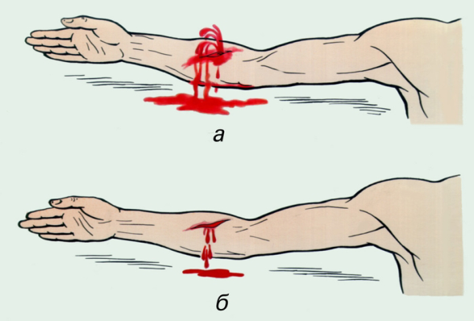
1. Какое кровотечение у пострадавшего?
2. По каким признакам вы определили вид кровотечения?
3. Какова последовательность оказания первой помощи?
4. Какие существуют способы временной остановки данного кровотечения?
5. Требуется ли доставка пострадавшего в лечебное учреждение?

Ответ:
1. Артериальное кровотечение
2. Кровь ярко-красного цвета, фонтанирует.
3. Руку поднять вверх, наложить жгут выше кровотечения, на рану наложить стерильную повязку.
4. Пальцевое прижатие сосуда к кости, наложение жгута, «закрутки».,
5. Да, необходимо немедленно вызвать «скорую помощь».

Ситуационная задача № 4.
При автомобильной катастрофе пострадавший извлечен из автомобиля, но подняться на ноги не может. Состояние тяжелое, бледен, жалуется на сильную боль в области правого бедра. Раны нет. Имеется деформация бедра, укорочение правой ноги.
Какой вид травмы у пострадавшего?
Окажите первую помощь.
Ответ:
Вид травмы - перелом
Первая помощь: остановить кровотечение, наложить стерильную повязку и прибинтовать к здоровой ноге ногу с переломом.

Ситуационная задача № 5.
У пострадавшего после неудачного падения появилась боль в правой руке. Движения в руке невозможны. В области средней трети предплечья имеется деформация кости и ненормальная подвижность.
О какой травме можно думать?
Окажите первую помощь.- имеются шины, косынка, бандаж.
Ответ:
Первая помощь при переломе предплечья заключается в полном обездвиживании руки в лучезапястном и локтевом суставах. Для этого на внешнюю часть согнутой в локте руки накладывается шина. Для этого берется подручный материал (например, отрезки доски) такой длины, чтобы верхняя часть доходила до середины плечевой кости, а нижняя – закрывала предплечье по всей длине, включая кисть. В кисть вкладывается валик из ткани либо бинта для обеспечения пальцам полусогнутого положения. Указанные фрагменты доски связываются между собой под прямым углом, рука фиксируется к шине при помощи соответствующего материала (например, бинта) и зафиксированная таким образом конечность подвешивается на завязанной на шее косынке или отрезе бинта.
После выполнения указанных действий пострадавшего необходимо доставить в больницу.

Ситуационная задача № 6.
Спортсмен-лыжник упал, спускаясь по горной трассе. Встать не может. Жалуется на боль в левой ноге в области голени, в ране видны отломки костей, кровотечение умеренное.
Окажите первую медицинскую помощь.
Какова последовательность оказания первой помощи?
Требуется ли доставка пострадавшего в лечебное учреждение?
Ответ:
Для уменьшения боли при данном виде переломов после остановки кровотечения и перед наложением шины необходимо обеспечить пострадавшему эффективное обезболивание. Первая помощь при переломе голени состоит в ограничении подвижности ноги по всей длине. Для этого на ногу накладывается двусторонняя шина, захватывающая ногу от области бедренного сустава до стопы. Стопа фиксируется согласно рекомендаций для предыдущего случая под углом в девяносто градусов к линии травмированной ноги.
После этого необходимо доставить пострадавшего в больницу.

Ситуационная задача № 7.
Из воды извлечен человек без признаков жизни. Пульс и дыхание отсутствуют, тоны сердца не выслушиваются. Признаки: синюшный цвет лица, набухание сосудов шеи, обильные пенистые выделения изо рта и носа.
Решите задачу, ответив на поставленные вопросы.
1. Какое состояние можно предположить у больного?
2. Какие симптомы указывают на это состояние?
3. Какой признак, не указанный в задании, отмечается при наличии клинической смерти?
4. Какова должна быть первая помощь?
5. Надо ли транспортировать пострадавшего в ЛПУ при появлении признаков жизни?
Ответ:
Истинное утопление (обычное или «синее»)
1. Состояние клинической смерти, вызванное утоплением.
2. Отсутствие сознания, дыхания и сердечной деятельности.
3. Широкий зрачок и отсутствие реакции зрачка на свет.
4. Вызвать «скорую помощь». Освободить полость рта и трахеи с помощью специального приема, затем начать проводить непрямой массаж сердца и искусственное дыхание.
5. Да, необходимо пострадавшего госпитализировать в ЛПУ для дальнейшего наблюдения.

Ситуационная задача №8.
Вы обнаружили человека без признаков жизни: отсутствует сознание, дыхание, пульс. При осмотре глаз вы определили симптом «кошачьего глаза». На коже наблюдаются сине-фиолетовые пятна.
Решите задачу, ответив на поставленные вопросы.
1. Какое состояние у данного человека?
2. Какие симптомы указывают на это состояние?
3. Как можно определить симптом «кошачьего глаза»?
4. Какие признаки, не указанные в задаче, могут наблюдаться при этом состоянии?
5. Что необходимо предпринять?
Ответ:
1. Состояние биологической смерти.
2. Симптом «кошачьего глаза», сине-фиолетовые пятна на коже.
3. При сдавлении глаза зрачок деформируется и напоминает кошачий глаз.
4. Помутнение и высыхание роговицы глаза, похолодание тела, трупное окоченение.
5. Вызвать «скорую помощь», которая констатирует смерть

Ситуационная задача № 9 .
Вы обнаружили на улице человека без признаков жизни: сознание отсутствует, движений грудной клетки не видно, пульс не прощупывается.
Решите задачу, ответив на поставленные вопросы.
1. Как установить, жив этот человек или умер?
2. Что необходимо предпринять, если человек еще жив?
3. Какими способами можно провести искусственное дыхание?
4. Где должны лежать руки при проведении непрямого массажа сердца?
5. О чем свидетельствует неуспешные реанимационные мероприятия?
Ответ:
1. Поднять веко и посмотреть зрачок, если он широкий и не реагирует на свет, нет пульсации на сонных артериях – наступила клиническая смерть.
2. Вызвать «скорую помощь». Проводить непрямой массаж сердца и искусственное дыхание.
3. Способом «рот в рот», «рот в нос», «рот-трубка».
4. Руки должны лежать на нижней трети грудины на два поперечных пальца выше мечевидного отростка.
5. О необратимых изменениях в головном мозге.

Ситуационная задача № 10.

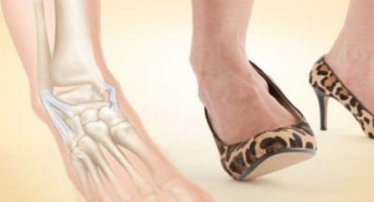
Молодая женщина случайно подвернула стопу, возникла сильная боль. При осмотре: припухлость в области голеностопного сустава, умеренная болезненность при пальпации. Толчкообразная нагрузка на область пятки безболезненна.

Задание: какое повреждение можно предположить? Перечислите объем и продемонстрируйте очередность оказания первой доврачебной медицинской помощи, выбрав среди имеющихся на столе необходимые средства помощи.
Ответ: Вывих ноги в районе щиколотки (или лодыжки, голеностопного сустава)
- Снять обувь, стесняющую одежду и обеспечить поврежденной ноге максимальный покой, полностью исключив попытки движений в травмированном суставе.
- Для уменьшения отека придать конечности возвышенное положение при помощи сделанного из подручных материалов валика (одежды, подушки, одеяла).
- Дать больному принять обезболивающий препарат (Парацетамол, Анальгин, Ибуфен, Нимесулид или др.).
- Если на коже есть повреждения (ранки, царапины и т. п.), то перед наложением иммобилизующей повязки их следует обработать антисептическим раствором (перекисью водорода 3%, спиртовым раствором йода и др.).
- При наличии под рукой Троксевазина, мазей на основе нестероидных противовоспалительных средств (Диклак-гель, Диклофенак или др.) нанести их на область повреждения.
- Обездвижить сустав путем наложения тугой повязки из эластичного бинта. При выполнении повязки следует учитывать, что стопа после ее наложения должна находиться под прямым углом по отношению к оси ноги. Бинт не должен слишком сжимать ногу и препятствовать нормальному кровообращению (при правильном наложении повязки цвет кожи не изменяется). Вместо эластичного бинта можно использовать платок, шарф, ткань, марлю или обычный бинт.
- Приложить к области травмы холодный компресс или лед (прикладывать только через несколько слоев хлопковой ткани и обязательно снимать его через каждые 15-20 минут на 2 минуты для предупреждения обморожения).

Ситуационная задача №11.
Определите травму по рисунку.
Задание: какое повреждение можно предположить? Перечислите объем и продемонстрируйте очередность оказания первой доврачебной медицинской помощи, выбрав среди имеющихся на столе необходимые средства помощи.
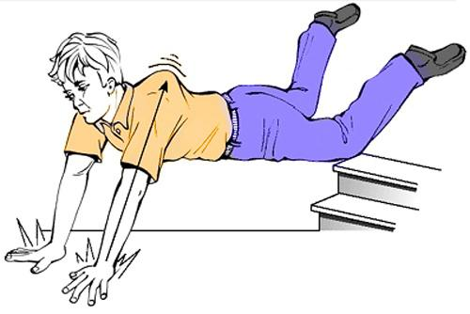
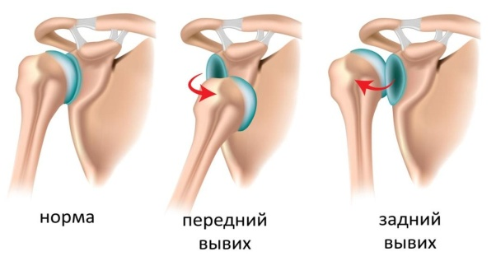

Ответ: вывих плеча
- Основа первой мед помощи при вывихе – это обездвиживание. Необходима полная фиксация травмированной конечности, которая достигается благодаря наложению шины. В качестве шины можно использовать плотный материал: картон, пластик, доски. Если человек вывихнул бедро, то травмированную конечность нужно примотать к здоровой, сохраняя ее изначальное положение.
- Для оттока крови от травмированного места, снятия отека и уменьшения боли к травмированной конечности стоит приложить холод..
- Если человек чувствует сильную боль, можно дать ему обезболивающее лекарство.

Ситуационная задача № 12.
Брат и сестра играли в салочки в своем доме. Брат нечаянно уронил вазу. Ваза разбилась. Испугавшись, сестра стала быстро подбирать стекла и сильно порезала руку.
Какой вид повреждения у пострадавшего?
Окажите первую помощь.
Ответ: Первая помощь при порезах должна быть оказана незамедлительно. Промыть рану водой – первое, что нужно сделать. Лучше, если вода кипяченая, но в экстремальных условиях подойдет просто чистая. Залить порез перекисью водорода. Рану нужно хорошо осмотреть, чтобы оценить глубину повреждения. Также следует проверить, нет ли в ней застрявших инородных предметов (часто случается после травмирования стеклом). Промокнуть порез чистым бинтом или ватой, чтобы убрать влагу.
Края раны обработать йодом, зеленкой, ни в коем случае не допуская, чтобы средство попадало на поврежденную ткань. Сверху сделать стерильную повязку. Иногда достаточно небольшого лейкопластыря (если травма незначительная).

Ситуационная задача № 13.
Какой вид повреждения у пострадавшего?
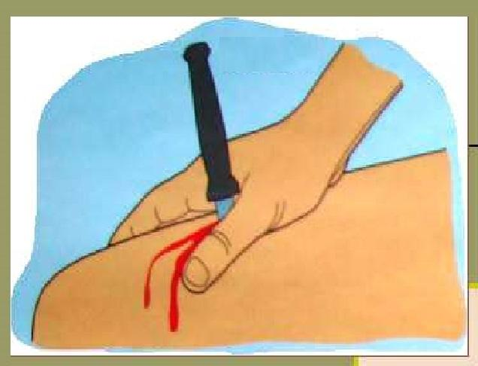

Перечислите объем и продемонстрируйте очередность оказания первой доврачебной медицинской помощи, выбрав среди имеющихся на столе необходимые средства помощи.

- Ответ:
- Если в ране находится посторонний предмет, например осколок стекла, лучше не пытаться удалить его. Этим можно еще больше навредить пострадавшему. Кроме того, предмет может служить своеобразной затычкой для раны, препятствуя кровотечению. •
- Остановить кровь, нажимая в течение примерно десяти минут на
ткани вокруг раны и не прикасаясь к торчащему из нее предмету. •
- Изготовить кольцевую повязку, и наложить ее: такая повязка будет оказывать равномерное давление вокруг раны, а не на нее. • Забинтовать повреждение так, чтобы бинт прижимал повязку выше и ниже раны.
- Вызвать скорую помощь.

Ситуационная задача № 14:
На ваших глазах пострадавший ударился затылочной частью головы об угол предмета мебели. На коже головы образовалась кровоточащая ссадина. Окажите первую помощь и наложите необходимую повязку.
Ответ: Повязка Чепец является наиболее надежной повязкой для волосистой части головы)
Ситуационная задача № 15
На автобусной остановке стоящий рядом мужчина побледнел и упал. Он – без сознания, кожные покровы бледные, с сероватым оттенком; зрачки широкие, на свет не реагируют.
Выбери правильные ответы и расположи их в порядке очередности:
- вызвать скорую помощь
- убедиться в отсутствии пульса на сонной артерии и реакции зрачков на свет
- позвать окружающих на помощь
- определить признаки дыхания с помощью ворсинок ваты или зеркальца
- нанести про кардинальный удар и приступить к сердечно-легочной реанимации
- попытаться добиться от мужчины, на что он все-таки жалуется
- подробно расспросить окружающих, что предшествовало потери сознания
- повернуть пострадавшего на живот
- приложить к голове холод (целлофановый пакет со снегом или водой)
- поднести к носу вату с нашатырным спиртом

Методические материалы
Методы обучения, используемые при реализации программы:
- методы проектной работы,
- словесные методы обучения: лекция, объяснение, рассказ, чтение, беседа, диалог, консультация.
- методы практической работы;
- метод наблюдения: запись наблюдений, зарисовка, рисунки;
- методы проблемного обучения: эвристическая беседа: постановка проблемных вопросов; объяснение основных понятий, определений, терминов; создание проблемных ситуаций: постановка проблемного вопроса; самостоятельная постановка, формулировка и решение проблемы обучающимися: поиск и отбор аргументов, фактов, доказательств и др.;
- метод игры: игры: дидактические, развивающие, познавательные, подвижные, ролевая игра;
- наглядный метод обучения: картины, рисунки, плакаты, фотографии; таблицы, схемы, чертежи, графики; демонстрационные материалы;
- использование на занятиях активных форм познавательной деятельности, психологических и социологических методов и приемов.
Формы организации учебных занятий; беседа, практическое занятие, презентация, творческая мастерская, лекция, эксперимент.
Технологическую основу программы составляют следующие технологии:
- проектные технологии;
педагогика сотрудничества;
- групповые технологии;
технологии индивидуального обучения;
- игровые технологии;
- проблемное обучение.
На теоретических занятиях раскрываются теоретические обоснования наиболее важных тем. На практических занятиях выполнение практических упражнений сопровождается практическим показом самим педагогом (инструктором). Необходимо сочетание проведения индивидуальной работы с обучающимися с групповыми формами работы различной направленности: практические занятия по оказанию первой, организация проектной деятельности,
На индивидуальных занятиях работа проводиться с детьми в количестве от 1 до 3 человек.
Дидактические материалы:
раздаточный (практический) материал для обучающихся: рабочие тетради, бланки тестов и анкет, бланки диагностических и творческих заданий, карточки с заданиями, готовые шаблоны и трафареты, инструкционные карты, технологические карты; наглядные пособия; таблицы, схемы, графики, плакаты, видеоматериалы, объемные модели, муляжи и др.

Список литературы:
1. Первая медицинская помощь/П.В.Глыбочко и др. –М:2012-50 экз.
2. Буянов В.М., Нестеренко «Первая медицинская помощь» Учебник – 7-е изд., перераб. и доп. – М.: Медицина, 2012. (учеб.лит. Для учащихся мед.училищ)
3. Лыче В.Г. Сестринское дело в терапии с курсом ПМП уч. Пос/В.Г.Лычев, В.К.Карманов.-М.:Форум, 2011.-544с. –(профессиональное образование)
4. Лычев В.Г. Руководство по проведению практических занятий по предмету «Сестринское дело в терапии с курсом ПМП»: уч.-метод. Пособие/В.Г.Лычев, В.К.Карманов.-М.:ФОРУМ, 2013.-384с.-(профессиональное образование)
5. Организация специализированного сестринского ухода: учебное пособие/Н.Ю.Корягина; под ред. З.Е.Солиной.-М.:ГЭОТАР-Медиа, 2012.-464с.: ил.
6. Обуховец Т.П. Сестринское дело в терапии с курсом ПМП: Практикум/под ред. Б.В.Карабухина.-Ростов н/Д:Феникс 2013.
7. Евсеев М.А. Уход за больными в хирургической клинике.-М.:ГЭОТАР-Медиа, 2012.-192с.
8. Практическое руководство по травматологии для фельдшеров/ Н.В.Барыкина.Р-н/Д 2012. -30 экз.-

Дополнительные источники:
1. Красильникова И.М., Моисеева Е.Г. Неотложная доврачебная медицинская помощь. – М.: АНМИ, 2013.
2. Шаховец В.В., Виноградов А.В. Первая медицинская помощь в чрезвычайных ситуациях. М..ООО «ИЦ-Редакция» «Военные знания», 2012.
3. Черкашина З.А. Доврачебная помощь пострадавшим и внезапно заболевшим. – М.: Медпрактика–М.-2010.
4. Самусев Р.П. Атлас анатомии человека – 5-е изд., перераб. и доп. – М.; ООО «Издательский дом «ОНИКС 21 век», ООО «Мир и образование», 2010.

